Eine Webseite von tourenguide.ch

Medienmitteilung
Brügg BE, 20.03.2014

Frühlingswanderungen in der Schweiz
Inhalt
- Die schönsten Frühlingswanderungen der Schweiz
- Neue Rubriken "Wanderhotels" und "Wanderpauschalen"
Absender und Kontaktperson
Tourenguide.ch – René Rychener
Gottstattstrasse 6, CH-2555 Brügg BE
Email: tourenguide@tourenguide.ch, Telefon: +41 79 508 86 65
Bildmaterial
Die Bilder zu dieser Medienmitteilung stehen in druckfähigem Format unter wanderungen.ch/medien zur Verfügung. Weitere Bilder können bei tourenguide@tourenguide.ch angefordert werden.
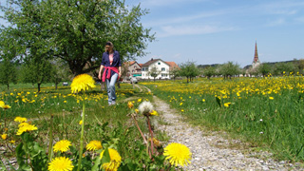
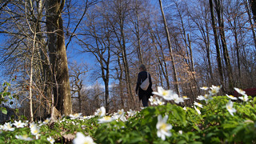
Die schönsten Frühlingswanderungen der Schweiz
Rechtzeitig zum Frühlingsbeginn präsentiert wanderungen.ch eine Auswahl mit 36 attraktiven und frühlingstauglichen Wandervorschlägen.
Eine echte Panoramatour über den Heitersberg ist auf dieser Auswahl beispielsweise zu finden. Zwischen Dietikon und Baden gibt’s auch sonst viel zu entdecken. Oder eine abwechslungsreiche Grenzwanderung von Riehen über Sankt-Chrischona nach Basel. Natürlich darf auch das Tessin nicht fehlen. Zum Beispiel eine Wanderung von Ascona durch Kastanienwälder hinauf zum roten Felsen von Barbescio. Und für Liebhaber von erholsamen Uferwanderungen stehen gleich mehrere Tourenvorschläge entlang von Seen und von Flüssen zur Verfügung.
Direktlink: www.wanderungen.ch/fruehling
Wanderhotels und Wanderpauschalen
In der neuen Rubrik Wanderhotels werden Schweizer Hotels vorgestellt, welche in attraktiven Wanderregionen oder direkt an einem Wanderweg liegen. Bei der Auswahl wurde auch auf die positiven Bewertungen der bisherigen Hotelgäste geachtet. Alle vorgestellten Hotels können online gebucht werden. Zur Ergänzung des kommerziellen Inhaltsangebots wurde die Rubrik Wanderpauschalen entwickelt und aufgeschaltet. In dieser Rubrik können Anbieter von buchbaren Wanderangeboten ihre Produkte promoten.
Wanderungen.ch ist ein bedeutendes Wanderportal der Schweiz. Der redaktionelle Teil besteht aus einer umfangreichen Sammlung hochwertig dokumentierter Wanderungen, Stadtwanderungen, Winterwanderungen und Schneeschuhtouren. Neu wird die Webseite mit informativen Reportagen über die schönsten Wanderregionen der Schweiz ergänzt. Der kommerzielle Bereich besteht aus einer Auswahl an Wanderhotels, die alle Online gebucht werden können. Die neue Rubrik Wanderpauschalen steht Anbietern von buchbaren Wanderangeboten für die Promotion ihrer Produkte zur Verfügung.
